探究影响光合作用的因素学案
姓名_____________
一、阅读教材必修1第104-105页，简要写出操作步骤（将教材六步缩减为五步）。
 | 操作步骤（简要概括）
第一步
第二步
第三步
第四步
第五步 | 观察，记录______________________________。
二、演示
分析教材实验的主要优、缺点
主要优点：
主要缺点：
三、探究金鱼藻光合作用的最适光照强度
Ⅰ材料：金鱼藻、量筒（100mL）、NaHCO₃溶液（可持续提供充足的CO₂）、光源等
Ⅱ设计（小组讨论后）并动手操作
Ⅲ交流与修正
总结实验设计中的注意点：______________________________________________
Ⅳ再实验
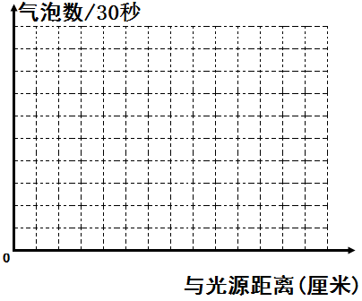
1.记录本组实验数据并在坐标图中画出光照强度（用距离表示）与光合速率（30秒产生的气泡数）的关系曲线。

2.分析数据得出结论

